**Cắn răng hình quả chuối 2 trong 1 Happidea**

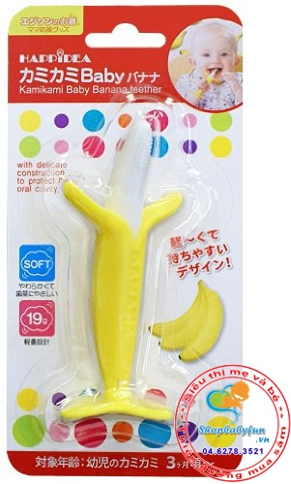

Kích thước : 10.5cm   
Phù hợp cho bé từ 3 tháng trở lên  
Chịu được nhiệt độ 130 độ ..

Cắn răng quả chuối được làm từ nhựa mềm theo tiêu chuẩn an toàn của Nhật cho các bé dùng làm ngậm nướu, cắn răng

- Có tác dụng giúp làm giảm khó chịu trong thời gian bé chuẩn bị và mới mọc răng

- Dùng chải sạch nướu lợi cho bé để răng bé phát triển khoẻ mạnh sau này

- Hình quả chuối xinh xắn dễ thương với phần thân là vỏ chuối vàng giúp ngăn không cho bé đưa sâu vào miệng gây khó chịu bé

- Hai tay cầm chắc chắn cho bé dễ cầm nắm tự mình cắn răng

- Sản phẩm sản xuất tại Hàn Quốc .